ПОВЕСТКА ДНЯ
заседания Думы муниципального района
29.01.2016 г.
Начало в 10:00

- О внесении изменений и дополнений в Положение о бюджетном процессе в муниципальном образовании «Качугский район».
Докладывает Винокурова И.В., начальник Финансового управления МО «Качугский район» - 10 мин. Обсуждение – 10 мин.

10:20
- О внесении изменений в Перечень муниципального имущества, предназначенного для передачи во владение и пользование субъектам малого предпринимательства, расположенного на территории МО «Качугский район».
Докладывает Комарова Е.Б., заведующая ОУМИ администрации муниципального района -5 мин. Обсуждение – 5 мин.

10:30
- О внесении изменений в прогнозный план приватизации муниципального имущества на 2016 год.
Докладывает Комарова Е.Б., заведующая ОУМИ администрации муниципального района -5 мин. Обсуждение – 5 мин.

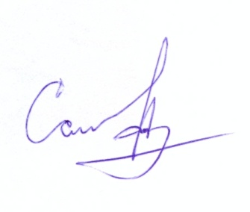

Председатель Думы
муниципального района
«Качугский район»: А.В. Саидов

